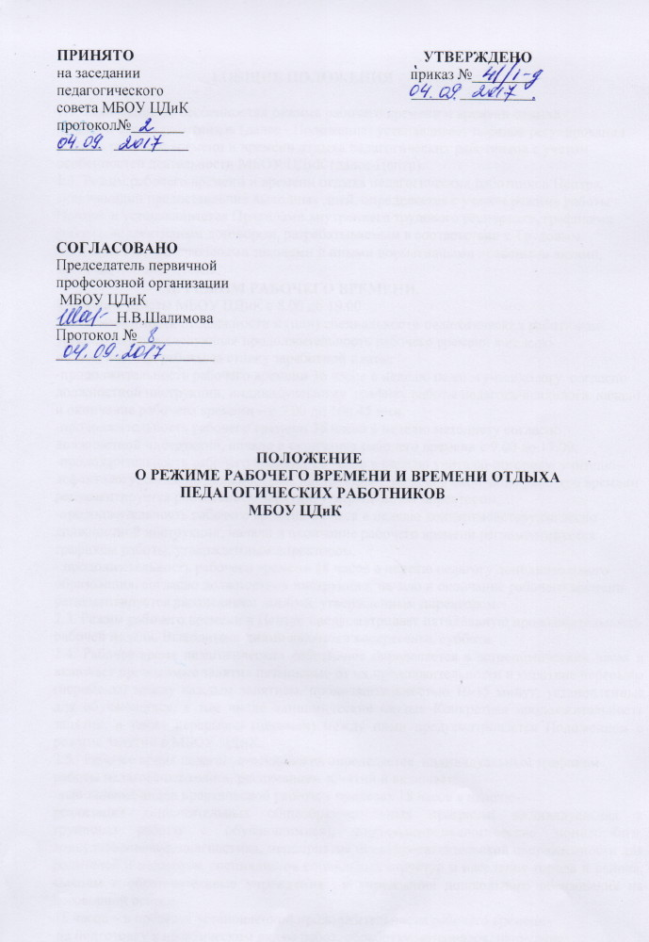

1.ОБЩИЕ ПОЛОЖЕНИЯ

1.1. Положение об особенностях режима рабочего времени и времени отдыха педагогических работников (далее - Положение) устанавливает порядок регулирования режима рабочего времени и времени отдыха педагогических работников с учетом особенностей деятельности МБОУ ЦДиК (далее-Центр).
1.3. Режим рабочего времени и времени отдыха педагогических работников Центра, включающий предоставление выходных дней, определяется с учетом режима работы Центра и устанавливается Правилами внутреннего трудового распорядка, графиками работы, коллективным договором, разрабатываемым в соответствии с Трудовым Кодексом РФ, Федеральными законами и иными нормативными правовыми актами, настоящим Положением.
II. РЕЖИМ РАБОЧЕГО ВРЕМЕНИ.
2.1.Режим работы МБОУ ЦДиК с 8.00 до 19.00
2.2. В зависимости от должности и (или) специальности педагогических работников устанавливается следующая продолжительность рабочего времени в неделю педагогической работы за ставку заработной платы:
-продолжительность рабочего времени 36 часов в неделю педагогу-психологу согласно должностной инструкции, индивидуальному графику работы педагога-психолога, начало и окончание рабочего времени – с 9.00 до 16ч.45 мин.
-продолжительность рабочего времени 36 часов в неделю методисту согласно должностной инструкции, начало и окончание рабочего времени с 9.00 до 17.00.
-продолжительность рабочего времени 20 часов в неделю учителю-логопеду, учителю-дефектологу, согласно должностным инструкциям, начало и окончание рабочего времени регламентируется расписанием занятий, утвержденным директором;
-продолжительность рабочего времени 24 часа в неделю концертмейстеру,согласно должностной инструкции, начало и окончание рабочего времени регламентируется графиком работы, утвержденным директором.
- продолжительность рабочего времени 18 часов в неделю педагогу дополнительного образования, согласно должностной инструкции, начало и окончание рабочего времени регламентируется расписанием занятий, утвержденным директором.
2.3. Режим рабочего времени в Центре предусматривает пятидневную продолжительность рабочей недели. Выходными днями являются воскресенье, суббота.
2.4. Рабочее время педагогических работников определяется в астрономических часах и включает проводимые занятия независимо от их продолжительности и короткие перерывы (перемены) между каждым занятием, продолжительностью 10-15 минут, установленные для обучающихся, в том числе «динамические паузы» Конкретная продолжительность занятий, а также перерывов (перемен) между ними предусматривается Положением о режиме занятий в МБОУ ЦДиК.
2.5. Рабочее время педагогов-психологов определяется индивидуальным графиком работы педагога-психолога, расписанием занятий и включает:
-выполнение видов практической работы в пределах 18 часов в неделю-
реализация дополнительных общеобразовательных программ( индивидуальная и групповая работы с обучающимися), социально-психологические мониторинги, консультирование, диагностика, мероприятия психопросветительской направленности для родителей и педагогов, специалистов социальных структур и населения города и района, выходы в образовательные учреждения и учреждения дошкольного образования на договорной основе.
-18 часов – в пределах установленной продолжительности рабочего времени-
на подготовку к практическим видам работ, обработку материалов, написание
аналитических справок, работа с личной документацией, самообразование и
повышение профессионального мастерства
Выполнение указанной работы осуществляться по согласованию с администрацией как в Центре, так и за его пределами.
2.6.Организация образовательной деятельности регулируется расписанием занятий.
2.7. Ежегодно перед началом учебного года администрацией составляется и утверждается «График работы педагога-психолога»
При необходимости в указанные графики могут вноситься коррективы с обязательным утверждением директором и ознакомлением работников под родпись.
2.8.Педагогическое время для педагогических работников, работающих в учреждении на условиях внутреннего или внешнего совместительства определяется графиком работы, утвержденным директором.
2.9. Периоды отмены образовательного процесса для обучающихся Центра по санитарно - эпидемиологическим, климатическим и другим основаниям являются рабочим временем педагогических работников Центра.
2.10. В периоды отмены образовательного процесса в Центре по санитарно - эпидемиологическим, климатическим и другим основаниям педагогические работники привлекаются к организационно-методической работе в установленном законодательством порядке.
III. ВРЕМЯ ОТДЫХА
3.1.Работа в выходные и праздничные нерабочие дни запрещается. В исключительных случаях, предусмотренных ст. 113 ТК РФ, администрация может привлечь отдельных работников к работе в выходные и праздничные дни с их письменного согласия (по приказу директора Центра).
3.2. Праздничные дни, установленные Конституцией Российской Федерации считаются нерабочими.
При совпадении выходного и праздничного нерабочего дня, выходной день переносится на следующий после праздничного рабочего дня. Накануне праздничного дня рабочий день сокращается на один час.
3.4. Перерыв для отдыха и питания в течение рабочего дня педагогам-психологам предоставляется продолжительностью не менее 30 минут и не более 2 часов, который в рабочий день не включается.
Время перерыва может использоваться в зависимости от графика работы педагога-психолога.
3.5.Перерыв для отдыха и питания для остальных педагогических работников устанавливается в следующем порядке:
-для методиста – с 13.00 до 14 .00;
-для учителя-логопеда, учителя-дефектолога, концертмейстера перерыв для приема пищи не устанавливается, данным специалистам обеспечивается возможность приема пищи в специально отведенном для этой цели помещении.
3.5. Педагогическим работникам предоставляются ежегодные удлиненный оплачиваемый отпуск в соответствии со ст.115 Трудового Кодекса РФ, в соответствии с графиком отпусков, утвержденных директором по согласованию с общим собранием коллектива, председателем первичной профсоюзной организации.
Совместителям предоставляется период отпуска согласно графику основного места работы.
3.6. График отпусков составляется на каждый календарный год не позднее 15 декабря текущего года и доводится до сведения всех педагогических работников (ст. 123 ТК РФ и п. 5.4. ОТС).
3.7. О времени начала отпуска работник должен быть извещен не позднее, чем за 2 недели до его начала (ст. 123 ТК РФ).
3.8. Разделение отпуска, предоставление отпуска по частям, перенос отпуска полностью или частично на другой год, а также отзыв из отпуска допускается только с письменного согласия педагогического работника (ст. 125 ТК РФ).
3.9.Педагогическим работникам, имеющим путевки на лечение и отдых, предоставляются очередные отпуска вне графика (по личному письменному заявлению).
3.10. При несвоевременной выплате отпускных начало отпуска (по заявлению работника) может переноситься на время задержки выплат с продолжением выполнения своих трудовых обязанностей.
3.11. По семейным обстоятельствам и другим уважительным причинам педагогическому работнику по его письменному заявлению может быть предоставлен отпуск без сохранения заработной платы, продолжительность которого определяется по соглашению между работником и работодателем (ст. 128 ТК РФ).
3.12. Администрация обязана (на основании письменного заявления работника) предоставлять отпуск без сохранения заработной платы:
-ветеранам труда до 30 календарных дней в году (Закон РФ «О ветеранах»),
-работающим пенсионерам по старости до 14 календарных дней,
-работникам, имеющим 2 и более детей в возрасте до 14 лет – до 14 календарных дней в году (ст. 263 ТК РФ),
-одиноким матерям до14 календарных дней в году (ст. 263 ТК РФ),
-в случае регистрации (вступление в брак впервые) – до 5 дней.
- смерти ближнего родственника – до 5 дней.
- в других случаях, предусмотренных ТК РФ, иными федеральными законами либо коллективным договором.
3.13.Педагогические работники Центра имеют право на длительный отпуск сроком до одного года не реже чем через каждые десять лет непрерывной педагогической работы в порядке, установленном федеральным органом исполнительной власти, осуществляющим функции по выработке государственной политики и нормативно-правовому регулированию в сфере образования.
IV.ЗАКЛЮЧИТЕЛЬНЫЕ ПОЛОЖЕНИЯ.
4.1.Настоящее Положение вступает в силу с момента его согласования с профсоюзной организацией, утверждения директором Центра и действует до его принятия в новой редакции.
7.2. Решение вопросов, касающихся правил внутреннего трудового распорядка коллектива Центра и не оговоренных в настоящем Положении, производится в соответствии с действующим законодательством Российской Федерации.

